Задание 2

Класс repository

Метод sort:

Входные данные:

R:Arraylist<repository> - репозиторий который нужно отсортировать

Выходные данные:

-

Блок схема:

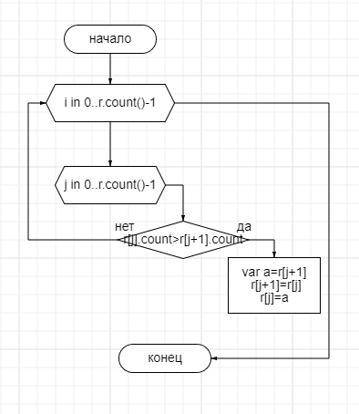

Программа:

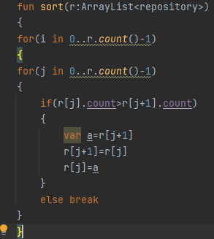

Основная программа

Входные данные:

-

Выходные данные:

-

Блок схема:

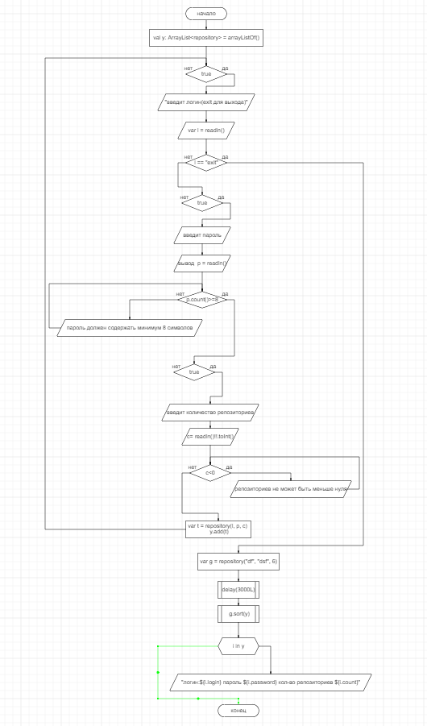

Программа:

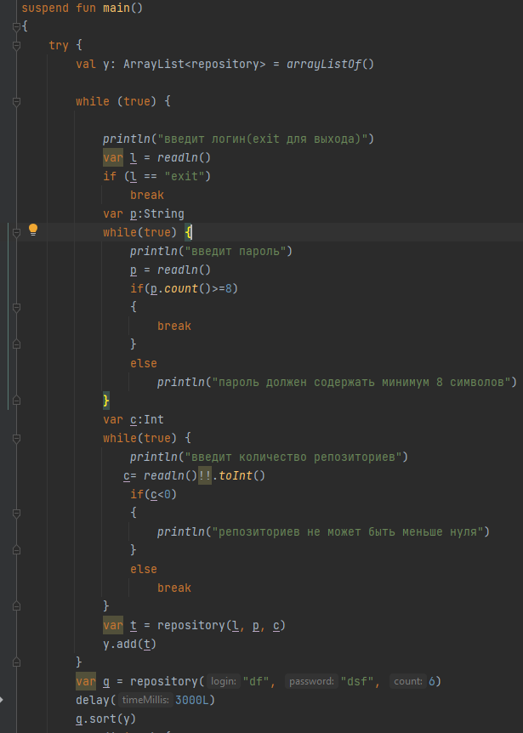

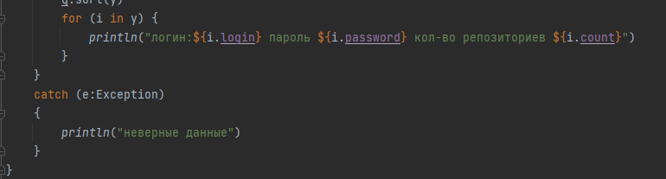

Задание 1

Класс calculator

Метод с:

Входные данные:

-

Выходные данные:

-

Блок схема:

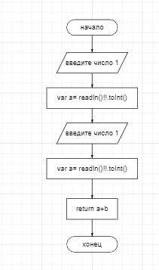

Программа:

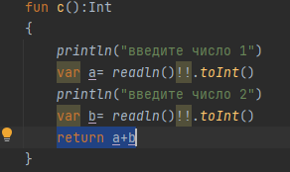

Основная программа

Входные данные:

-

Выходные данные:

-

Блок схема:

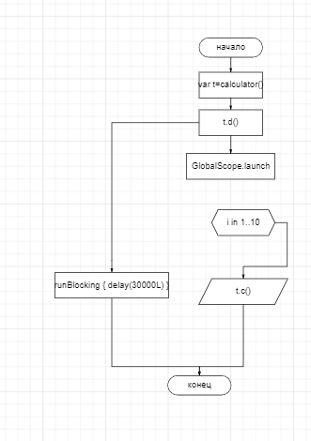

Программа:

